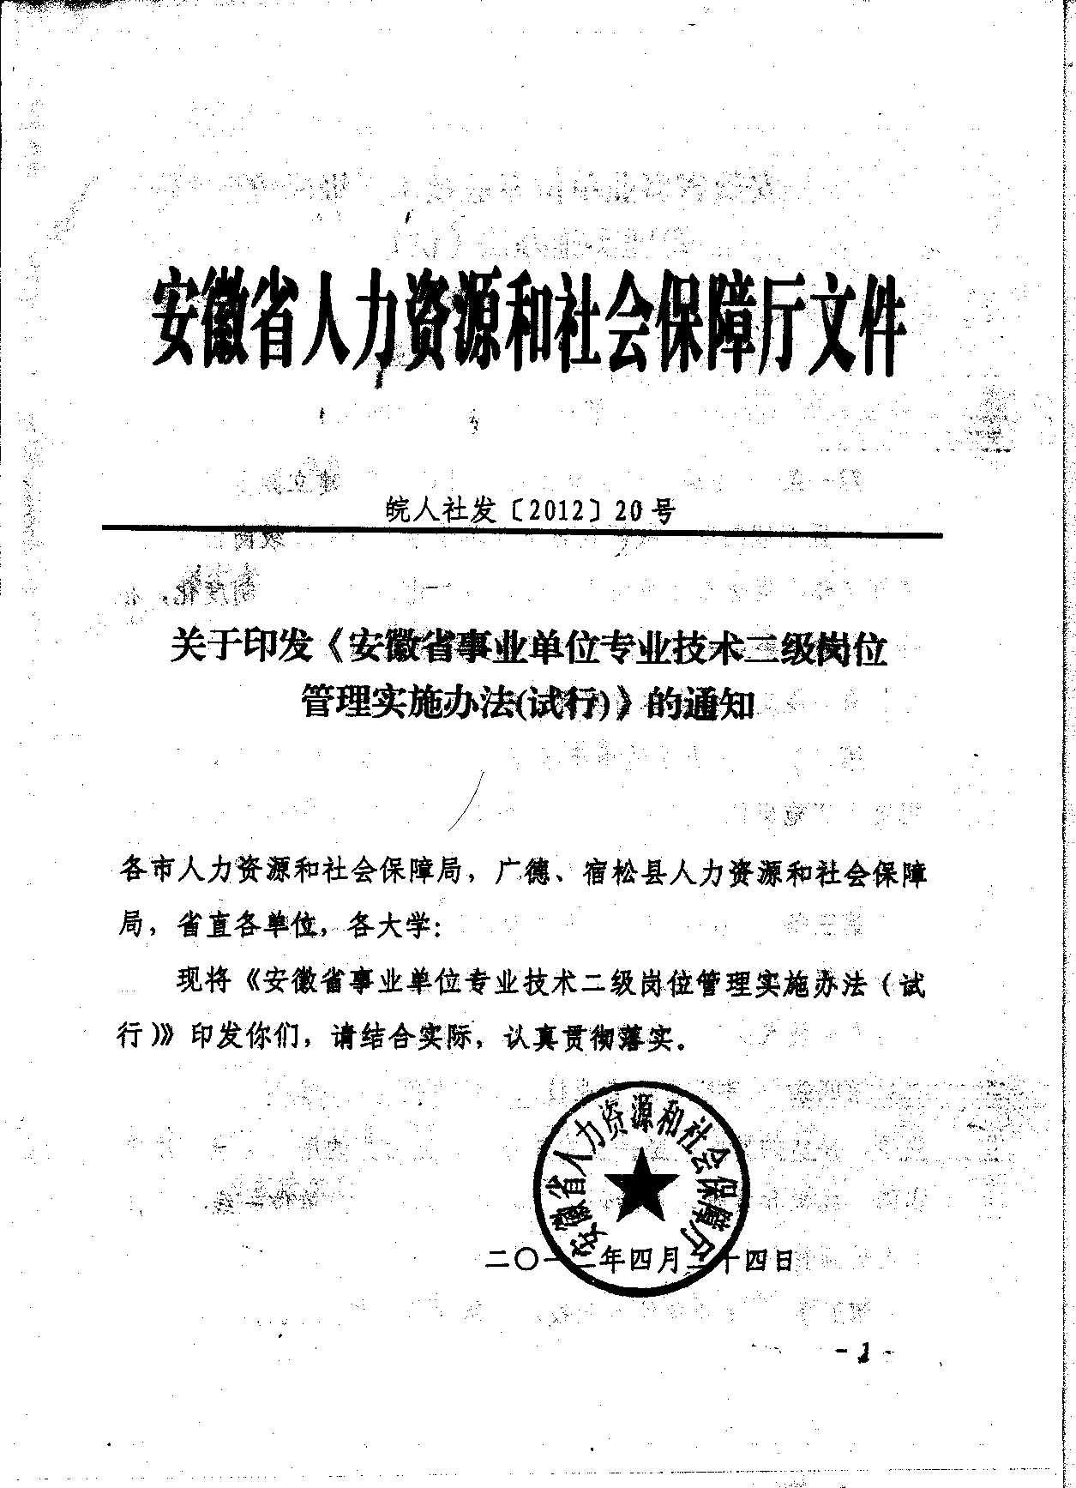
安徽省事业单位专业技术二级岗位
管理实施办法（试行）
第一章 总则
第一条 为深化事业单位人事制度改革，建立健全事业单位岗位设置管理制度，做好我省事业单位专业技术二级岗位实施和管理工作，促进事业单位人事管理科学化、规范化、制度化，根据《安徽省事业单位岗位设置管理实施意见》（皖办发[2008]17号）有关规定，结合本省实际，制定本实施办法。
第二条 本办法适用于根据皖办发[2008]17号文等有关规定已实施岗位设置管理制度的事业单位，及其聘用在正高级专业技术岗位工作的专业技术人员。
第三条 事业单位专业技术二级岗位由省政府人力资源社会保障部门统一管理。专业技术二级岗位的总量，根据全省事业单位专业技术岗位总体控制目标和结构比例确定并调控。
第四条 事业单位专业技术二级岗位聘用，遵循民主、公开、竞争、择优的原则，坚持德才兼备、以德为先的用人标准，注重实绩、成果和贡献，鼓励创业、创新和创造，向单位一线专业技术人员倾斜。
第五条 事业单位专业技术二级岗位申报，应在核准的二级岗位限额内。事业单位因结构比例限制，只核准设置专业技术三级岗位或四级岗位，未核准设置专业技术二级岗位，但确有符合申报条件的人选可以申报竞聘专业技术二级岗位，核准后专业技术三级或四级岗位相应核减。
第六条 事业单位专业技术二级岗位须有明确的岗位名称、职责任务、工作标准和具体任职条件。
第二章 申报条件
第七条 受聘正高级专业技术岗位，且符合下列条件之一者，可不受聘用年限限制直接申报竞聘专业技术二级岗位：
（一）人才荣誉类
1．国家“973”计划项目首席科学家；
2．国家“863”计划重大项目负责人；
3．“新世纪百千万人才工程”国家级人选；
4．全国杰出专业技术人才；
5．国家有突出贡献的中青年专家；
6．国家杰出青年科学基金获得者；
7．国家级教学名师奖获得者；
8．“长江学者”特聘教授；
9．全国宣传文化系统“四个一批”人才；
10．卫生部有突出贡献中青年专家；
11．“王选新闻科学技术成就奖”和“王选新闻科学技术杰出人才奖”获得者；
12．中华农业英才奖获得者；
13．水利部“5151”第一层次人选。
（二）奖项成果类
1．获得国家自然科学、技术发明、科技进步一等奖（个人排名前五）或二等奖（个人排名前三），或获得省（部）级自然科学、技术发明、科技进步一等奖（个人排名第一）；
2．获得国家社会科学基金项目优秀成果一等奖（个人排名第一）；
3．获得安徽省社会科学文学艺术出版奖一等奖（个人排名第一）；
4．获得国家教学成果奖特等奖（个人排名前三）或一等奖（个人排名第一）；
5．获得中国高校人文社会科学研究优秀成果一等奖（个人排名第一）；
6．李四光地质科学奖（包括李四光野外地质工作者奖、李四光地质科技研究者奖、李四光地质教师奖、李四光地质科学奖荣誉奖）获得者；
7．长江韬奋奖获得者；
8．中国戏剧梅花奖获得者；
9．国家级教练，其直接训练两年以上或培训两年以上的运动员，直接输送到国家队或国家集训队后一年内获得奥运会冠军或获得奥运会集体项目前三名；
10．以第一作者在Nature(自然)或Science（科学）杂志发表学术论文。
其他与上述两类条件相当，为全省经济和社会发展做出突出贡献，国内同行专家公认的高层次专业技术人员。
第八条 受聘正高级专业技术岗位满10年，且符合下列任意两类条件各一者；受聘正高级专业技术岗位满5年，且符合下列三类条件各一者，可以申报专业技术二级岗位：
（一）人才荣誉类
1．享受国务院特殊津贴人员；
2．中国青年科技奖获得者；
3．安徽省杰出专业技术人才；
4．安徽省学术和技术带头人（二级以上学科）。
（二）奖项类
1．获得国家自然科学、技术发明、科技进步一等奖（个人排名前七）或二等奖（个人排名前五）或获得省（部）级自然科学、技术发明、科技进步一等奖（个人排名前三）或二等奖（个人排名第一）；
2．获得安徽省社会科学文学艺术出版奖一等奖（个人排名前二）或二等奖（个人排名第一）；
3．获得中国高校人文社会科学成果奖一等奖（个人排名前三）或二等奖（个人排名第一）；
4．获得国家教学成果奖特等奖（个人排名前五）或一等奖（个人排名前三）或二等奖（个人排名第一）；
5．获得国家社会科学基金项目优秀成果奖一等奖（个人排名前二）或二等奖（个人排名第一）；
6．获得国家有关部委（局）颁发的全国性文艺新闻出版类奖一等奖（个人排名前二）；
7．获得中国文学艺术界联合会、中国作家协会、中华全国新闻工作者协会、中国出版工作者协会颁发的全国性文学、戏剧、美术、摄影、音乐、舞蹈、书法、曲艺、杂技、民间文艺、广播、电影、电视、新闻、出版类奖一等奖2项以上（个人排名第一）；
8．国家级教练，其直接训练两年以上的运动员或培训两年以上的运动员，直接输送到国家队或国家集训队后四年内获得奥运会前三名（或集体项目获奥运会前六名）；或全运会、世界锦标赛、世界杯赛冠军2人次以上；
9．获得全国农牧渔业丰收奖、中华农业科技奖、国家星火奖一等奖（个人排名前三）或二等奖（个人排名第一）；
10．获得中国专利金奖（个人排名前二）。
（三）项目成果类
1．国家“973”计划课题负责人；
2．国家“863”计划重大专项负责人；
3．国家自然科学基金重大研究项目负责人；
4．国家社会科学基金重大项目负责人；
5．国家科技支撑计划重大项目负责人；
6．国家科技重大专项项目负责人；
7．国家重点实验室主任；
8．国家工程研究中心主任；
9．主持过2项以上国家级或1项国家级和3项省（部）级或6项省（部）级科研、工程技术推广项目，并经省（部）级以上相关部门验收合格；
10．以第一完成人获得3项以上国家发明专利授权，其发明专利被开发转化且取得利税1000万元以上（须提供财政或税务部门证明材料）；
11．主持培育成国家级品种审定委员会审定通过的动植物新品种（动物新品系或配套系）1个以上，并在全国大面积推广应用；或主持育成获得国家授权保护植物新品种2个以上并大面积推广应用；或主持培育成省级品种审定委员会审定通过的动物新品种（动物新品系或配套系）2个或植物新品种5个以上，并大面积推广应用（须提供国家和省有关行政主管部门证明材料）；
12.项目研究成果被国家有关部委采购、推广应用，并产生重要影响者（第一完成人，须提供国家有关部委证明材料）；
13.以第一作者在SCI一区学术期刊发表学术论文1篇以上，或在《中国社会科学》上发表学术论文1篇以上，或在SSCI学术期刊上发表学术论文2篇以上，或在学术期刊上发表学术论文被《新华文摘》全文转载累计3篇以上；
其他与上述三类条件相当，为全省经济和社会发展做出突出贡献，省内同行专家公认的高层次专业技术人员。
第三章 报批程序
第九条 专业技术二级岗位拟聘人选，采取个人申请、逐级推荐、集中核准的办法进行，一般每年一次，具体程序如下：
（一）个人申请，并填写《安徽省事业单位专业技术二级岗位人选申报表》（见附件2）；
（二）事业单位组织资格审查、评议、公示，单位领导集体研究产生推荐人选，并按行政隶属关系逐级上报至设区市政府人力资源社会保障部门或省直主管部门（单位）；党群系统事业单位专业技术二级岗位拟聘人选，由主管部门审核，经同级党委组织部门同意后，统一报同级政府人力资源社会保障部门；
（三）设区市政府人力资源社会保障部门或省直主管部门（单位）对推荐人选审核后，报省政府人力资源社会保障部门核准。必要时，省政府人力资源社会保障部门组织有关专家进行评议后核准。
第十条 专业技术二级岗位申报材料主要包括：
（一）设区市政府人力资源社会保障部门、省直主管部门（单位）推荐函；
（二）《安徽省事业单位专业技术二级岗位推荐人选汇总表》（见附件1）；
（三）《安徽省事业单位专业技术二级岗位人选申报表》；
（四）推荐人选的业绩、成果、获奖及受聘正高级专业技术岗位年限等有效证明材料。
第四章 岗位名称
第十一条 专业技术二级岗位名称按照国家制定的行业岗位设置管理指导意见的规定确定。具体名称如下：
（一）高等学校为教授二级岗位；
（二）科学研究事业单位为研究员二级岗位；
（三）卫生事业单位为一级主任医（药、护、技）师岗位；
（四）文化事业单位为：
1．图书馆、博物馆（院）、文化馆（站、中心）、群众艺术馆、美术馆、展览馆、纪念馆等文化事业单位为研究馆员二级岗位；
2．各类文化艺术表演团体为一级演员（编剧、导演、作曲、指挥、演奏员、舞美设计、美术师）二级岗位；
（五）农业事业单位为农业技术推广研究员二级岗位；
（六）广播影视事业单位为：
1．广播电台电视台播音系列为播音指导二级岗位；
2．广播电台电视台编辑（记者）系列为高级编辑（记者）二级岗位；
（七）新闻出版事业单位为：
1．报社、时政类期刊社等新闻事业单位为高级编辑（高级记者、译审）二级岗位；
2．出版社、期刊社等出版事业单位为编审（译审）二级岗位；
（八）体育事业单位为国家级教练二级岗位；
（九）交通事业单位为高级工程师二级岗位。
第十二条 其他事业单位专业技术二级岗位名称，根据本单位专业技术岗位主系列岗位参照第十一条规定确定。
第五章 聘用管理
第十三条 专业技术二级岗位人选经核准后，按照按岗聘用、合同管理的原则，由事业单位按规定程序办理岗位聘用手续，并与之签订聘用合同或变更聘用合同相关内容，明确岗位职责和工作目标任务。岗位等级工资从单位聘任的下月起执行。
第十四条 专业技术二级岗位聘用人员实行定期考核、动态管理，聘用期限为三年。聘用期满，经考核合格的，报省政府人力资源社会保障部门核准后续聘。在二级岗位连续聘用三个聘期以上的，经省政府人力资源社会保障部门核准后，可以续聘至国家规定的退休年龄时止。
第十五条 专业技术二级岗位聘用人员的考核分为年度考核和聘期考核。考核办法及内容按国家、省有关规定以及聘用合同有关岗位职责、目标任务的约定执行。重点考核科研成果、突出贡献、创新创造等工作实绩和专业水平。年度考核结果作为聘期考核的参考依据，聘期考核作为是否续聘的主要依据。
聘期考核分为合格、不合格两个等次。聘期考核定为不合格等次的，经省政府人力资源社会保障部门核准后视情予以低聘或解聘。
低聘或解聘后，其工资待遇按有关规定重新确定。
第十六条 专业技术二级岗位聘用人员的年度考核，按事业单位工作人员年度考核有关规定执行，聘期考核由设区市人力资源社会保障部门或省直主管部门（单位）组织实施，考核结果报省政府人力资源社会保障部门备案。
第十七条 各级政府人力资源社会保障部门、主管部门和事业单位应加强对专业技术二级岗位聘用人员的日常管理和监督。经认定有下列情形之一者，应当撤销其专业技术二级岗位聘用资格：
（一）思想道德品质差，丧失社会公德、职业道德的；
（二）弄虚作假，学术不端，谎报荣誉、称号和成果的；
（三）未能履行岗位职责、擅自离职或因工作失（渎）职、失误造成恶劣影响或严重后果的；
（四）其他应当撤销专业技术二级岗位聘用资格的情形。
第十八条 对应当撤销专业技术二级岗位聘用资格的，由受聘人员所在事业单位及时提出，并由设区市人力资源社会保障部门或省直主管部门（单位）复核，报省政府人力资源社会保障部门撤销。对撤销专业技术二级岗位聘用资格的专业技术人员三年内不得再次申请聘用专业技术二级岗位。被撤销专业技术二级岗位聘用资格人员的岗位聘用按国家、省有关规定执行。
第六章 附 则
第十九条 专业技术二级岗位拟聘人选，原则上从本单位主体系列专业技术三级岗位聘用人员中产生。
第二十条 本办法第七条、第八条规定的申报条件为基本条件，省直主管部门（单位）和设区市政府人力资源社会保障部门可以结合实际研究制定具体条件，但具体条件不得低于本办法规定的申报条件。
第二十一条 申报人员是否具备条件的依据是个人提供的各类有效材料（原件或经与原件对比验印认可的复印件等）。其获得的荣誉、奖励、成果及承担的项目（课题）等业绩时间，从聘任正高级专业技术职务之日算起。申报人员同一成果多次不同层级获奖，取其中一项最高奖项。
第二十二条 受党纪、政纪处分未满处分期的，以及涉嫌重大问题正在调查尚未定论的，不得申报；聘期内年度考核为不确定等次或被确定为基本合格、不合格等次的，不得申报；申报材料弄虚作假的，除取消申报人当年申报资格外，在以后的两年内不得申报。
第二十三条 省人力资源和社会保障（人事）厅以往有关文件与本办法不一致的以本办法为准，国家和省委、省政府若有新的规定，从其规定。
第二十四条 本办法由省人力资源和社会保障厅负责解释。
第二十五条 本办法自印发之日起试行，试行期限为5年。

